Аппликация «Рыбка»
Задачи: Формировать у детей положительное отношение к живым существам (рыбкам); формировать умение располагать и наклеивать предметы в определённой последовательности; развивать у детей аккуратность при работе с клеем; закреплять геометрические фигуры.
Материал: иллюстрации рыб, шаблон рыбок, небольшие кружки из цветной бумаги, клей, салфетки, кисточки для клея.
Ход:
Воспитатель: отгадайте загадку
У родителей и деток, вся одежда из монеток (рыбка)
Правильно ребята, это рыбка. Ребята, а где живут рыбы? Давайте посмотрим на картинку. Что вы видите? Что есть у рыбки? Правильно хвост, туловище, плавники, голова. А чем покрыто туловище рыбки? Конечно, это чешуя. Какая она? Да, верно, чешуя круглая. Как вы думаете, на, что она похожа? Она как маленькие монетки покрывает всё туловище рыбы. А какие рыбки по размеру? Правильно, они есть и большие и маленькие. Ребята, а давайте покажем, как плавают рыбки. (Складывают ладони вместе и шевелят ладошками)
Гимнастика для пальчиков
Как приятно в речке плавать.
Берег слева, берег справа.
Речка лентой впереди,
Сверху мостик – погляди.
Чтобы плыть ещё скорей,
Надо нам грести быстрей.
Мы работаем руками.
Кто угонится за нами?
А теперь пора нам, братцы,
На песочке поваляться.
Мы из речки вылезаем.
И за столами продолжаем.

Воспитатель: Дети, посмотрите, а чего не хватает рыбкам, которые лежат у вас на столе? Конечно, у них нет чешуи. Давайте поможем рыбкам. У вас на столе лежат маленькие кружки, вырезанные из цветной бумаги, клей, кисточки для клея. Всё это понадобится нам для выполнения нашей работы. Берем один кружок, намазываем клеем и приклеиваем к туловищу рыбки ближе к хвосту. Хорошо прижимаем. Далее второй кружок намазываем клеем и накладываем слегка на первый кружок. (Воспитатель показывает на образце принцип работы).
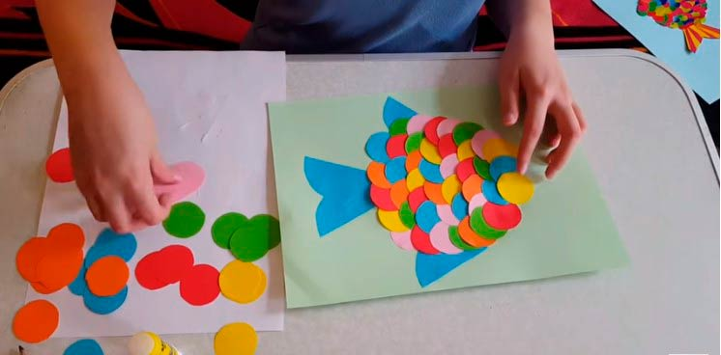

Дети выполняют работу, воспитатель помогает по мере необходимости.
Итог занятия.
Воспитатель: Молодцы, ребята, посмотрите, какие красивые рыбки у нас получились. Как вы думаете, у кого получилась самая разноцветная рыбка? У кого самая весёлая рыбка? Что было самым интересным? Спасибо, мне очень понравилось, как вы сегодня работали! Вы очень хорошо потрудились!

